Візуалізація навчального матеріалу на уроках математики
Одним із основних дидактичних принципів навчання – є принцип наочності. За вивчення математики створення уявлень та формування понять відбувається на основі сприймань, що спираються на наочність. Залежно від цілей уроку, актуальним є використання різних видів наочності: модельної, предметної, знакової та віртуальної.
В умовах розвитку сучасних технологій та великих інформаційних потоків необхідні і нові методи сприйняття інформації. В наш час молодь не може уявити себе без соціальних мереж, які стають невід’ємним атрибутом життя сучасних дітей. Яскраві картинки і образи з інтернету, які сприймаються мозком, сприяють тому, що школярі починають краще сприймати світ за допомогою яскравих образів, відеороликів чи постів у соцмережах. Поступово формується так зване «кліпове мислення». Школярам стає не цікаво сприймати мало ілюстровані тексти з підручника, їм не вистачає такої наочності, яка була б цікава дітям певного віку.
Ідея ілюстрування матеріалу, який вивчається, не нова. Ще від Яна Амоса Коменського принцип наочності є одним із провідних у світовій та вітчизняній педагогіці, але ми повинні адаптувати його до вимог сьогодення та інтересів сучасних дітей. І вже трішки забуті «опорні сигнали» Шаталова, і досить актуальні сучасні інтелект карти, і оригінальні скетчнотатки – все це способи візуалізації на уроках математики.
Застосування в освітньому процесі технології скетчноутингу полегшує процес засвоєння школярами нових знань, сприяє розвитку комунікативних навичок та креативного мислення. Скетчнотатки – це яскраві записи, створені завдяки поєднанню рукописного тексту, малюнків, форм та візуальних елементів, як-от стрілки, рамки та лінії [2].
Для того, щоб створювати скетчі потрібно сконцентруватися на головному, коротко і образно передати зміст інформації.
Назва «скетчноутинг» складається з двох англійських слів:
sketch – ескіз, note – нотувати.
Скетчноутинг – це можливість коротко та швидко фіксувати ідеї, з’єднувати їх, а потім презентувати візуально.
Багато науковців звертали увагу на позитивний вплив візуалізації матеріалу, під час якої відбувається осмислене засвоєння нового матеріалу. Як показують численні дослідження, факти, які викладені в формі правильно оформленої візуальної історії, можуть пригадати близько 60% аудиторії, що набагато більше ніж запам’ятовування текстової інформації і навіть презентації. Якщо ж слухач безпосередньо залучений до створення такої візуальної історії, то запам’ятовування буде осмисленим та довготривалим.
Нашому мозку потрібні опори у вигляді асоціацій, знаків або символів для запуску розумового процесу. Ще в 1971 році Аллан Пейвіо з Університету Західного Онтаріо (Лондон) висунув гіпотезу подвійного кодування, у якій зосередив увагу на тому, що є два шляхи, через які людина може розширити знання вивченого матеріалу: словесні асоціації та візуальні образи.
Під час створення скетчнотаток ми активізуємо діяльність обох півкуль мозку, зорова та слухова інформація сприймається, осмислюється та на виході фіксується рукою на папері у вигляді конкретного продукту – скетчу. Зрозуміло, що розглянувши створений образ у будь-який момент часу, автор зможе пригадати інформацію, яка була джерелом створення цього скетчу.
Кожен скетч унікальний, незважаючи на те, що принципи їх створення однакові. Щоб створити скетч потрібно сприйняти інформацію, зрозуміти її головну ідею, а потім створити візуальну картинку. Головне завдання – це не звертати увагу на маловажливі деталі, а сконцентруватися на головній, ключовій думці і відобразити її в графічному образі.
На уроках школярі багато конспектують, але чи завжди вони повертаються до своїх конспектів? Часто учні записують механічно, іноді гублять основну думку тексту, записуючи під диктовку означення, відстають і перепитують, щоб встигнути дописати фразу. Але можна конспектувати творчо, додавши трохи радості, новизни до свого конспекту. В цьому допомагає скетчноутинг, бо учень буде створювати нотатки не для вчителя, а для себе. Скетчнотатки – це найкращий спосіб запам’ятовування.
Кожен учитель шукає цікаві форми подачі нового матеріалу. Будь-яку тему математики в більшій або меншій мірі можна продублювати скетчнотатками. Звісно, не можна ігнорувати точні математичні означення, бо школярі повинні отримати достовірні наукові знання. Створення скетчів сприяє формуванню певних асоціацій, виникнення яких запускає механізм довготривалого запам’ятовування.
Так, за вивчення теми «Множення одночлена на многочлен» можна використати розповідь про офіціанта, який повинен обслугувати всіх клієнтів у залі (Див. рис 1.).
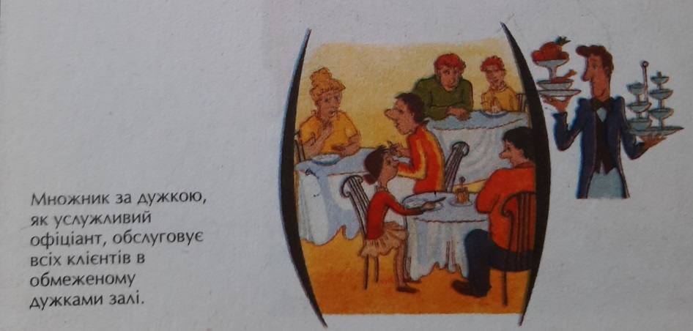
Рис. 1. Іллюстрація з енциклопедії для дітей
Демонстрація картинки з офіціантом створює в дітей відповідні асоціації, в результаті чого народжуються прості скетчі з використанням найпростіших геометричних фігур. Незважаючи на свою простоту і в певній мірі примітивність, скетчнотатки дуже полегшують запам’ятовування правила множення одночлена на многочлен.
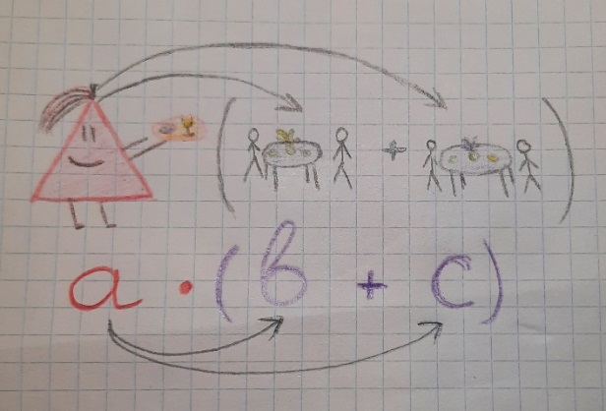
Рис. 2. Приклад учнівського скетчу
За виникнення труднощів при розв’язуванні вправи на множення одночлена на многочлен, достатньо підказки: «Згадай про офіціанта», і у більшості випадків проблема зникає, учень успішно виконує вправу.
Часто за вивчення певних тем можна спонукати учнів поряд з математичними означеннями зробити колонку відповідних скетчів. Щоб не витрачати багато часу, діти малюють скетчі на уроках олівцем, а дома можуть їх розфарбувати. Як приклад, можна навести фрагмент таблиці з властивостями функцій:
Властивіть функції | Означення | Приклади учнівських скетчів
Область визначення | Область визначення функції D(у) – це множина значень, яких набуває незалежна змінна (x). | 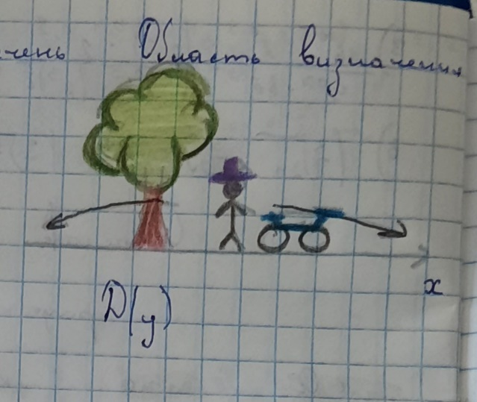
Парність функції | Функцію називають парною, якщо виконується умова f(–x) = f(x). Графік парної функції симетричний відносно осі y. | 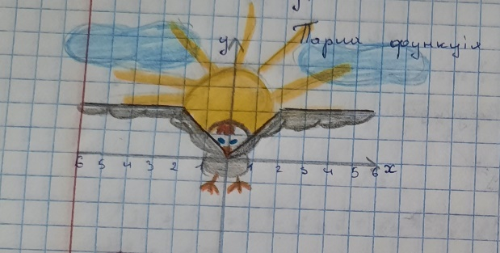
Створення скетчнотаток вимагає концентрації уваги. Коли людина займається скетчноутингом, то вона повністю захоплена тим, що слухає і перетворює в скетч. Так, вивчаючи означення, можна малювати, коли малюєш – запам’ятовуються характерні властивості, потім ці властивості використовуються при розв’язуванні вправ.
Отже, вміння створювати скетчі сприяє не лише кращому розумінню і запам’ятовуанню матеріалу, але і вчить дітей виділяти головну думку та лаконічно записувати її.

СПИСОК ВИКОРИСТАНИХ ДЖЕРЕЛ
- Аксьонова М. та ін. Енциклопедія для дітей. Т. 1. Математка/ Ред. колегія: М. Аксьонова, В. Володін та ін. – М., 2007. "Аванта" – 624 с.
- Роде Майк Скетчноутинг. Посібник із візуалізації ідей / Майк Роде – Харків, 2016. Книжковий клуб "Клуб Сімейного Дозвілля" – 224 с.

